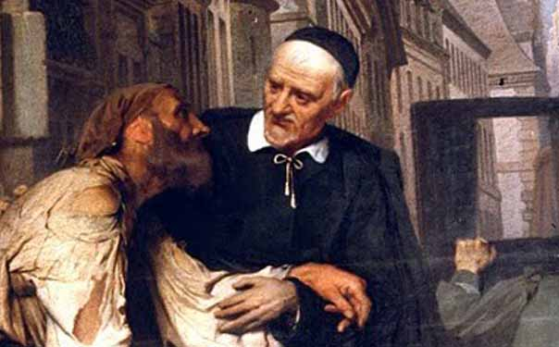
Oração de São Vicente de Paulo
Ó São Vicente de Paulo, que olhastes fraternalmente para os pobres e miseráveis, e formastes mulheres e homens para o trabalho da evangelização dos pobres e da promoção humana, inspira-nos, pela vossa intercessão ao nosso Deus, em nossa ação missionária dentro da presente realidade.
Faz com que vejamos a miséria humana em que vivem milhões de irmãs e irmãos nossos.
Desperta em nossa vida o senso de paz e de justiça num mundo de tantas desigualdades sociais.
Ensina-nos a humildade e a mansidão quando procuramos a grandeza e a fama a custa da exploração de nossos irmãos.
Fortalece nossas ações em favor das crianças abandonadas, dos jovens desnorteados, dos idosos solitários, dos desempregados, dos sem-terra e sem teto, dos que sofrem por causa do nosso egoísmo, da multidão dos marginalizados e excluídos que passam fome e que não têm nem voz e nem vez em nossa sociedade.
Ajuda-nos a seguir Jesus Cristo "evangelizador dos pobres" e a deixarmos "Deus por Deus" quando servimos efetivamente nossos irmãos.
Amém.

